YÊU CẦU ĐIỀU CHỈNH WEBSITE CAD

- Chỉnh lại trang chủ cho giống layout.
http://layout.viennam.com/17/cad-safety.vn/layout-v2.html

http://cad-safety.viennam.vn/
+ Lưu ý: Khoảng cách giữa các mục , font chữ, size chữ, tiêu đề màu đậm màu nhạt phải giống layout thiết kế, tự so sánh dùm file thiết kế.
Mục trên layout này đi đâu mất, đây là chỗ để đặt link vào chỗ này, khách hàng sẽ đặt link trong admin.
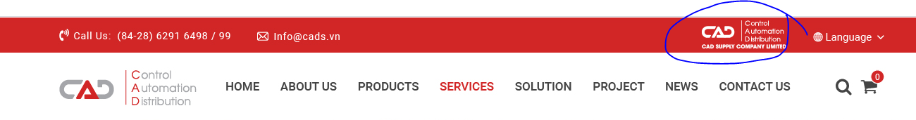
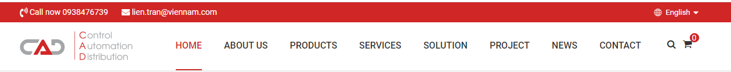

- Mặc định trang web là ngôn ngữ Anh
- Rê chuột vào thanh menu: Product hiển thị nhóm con.
- Khi kéo trang website xuống thì giữ thanh menu và thanh màu đỏ phía trên. áp dụng cho tất cả các trang con.
- Phần tiêu đề mục hiển thị trên banner của các trang trong dời xuống dưới.
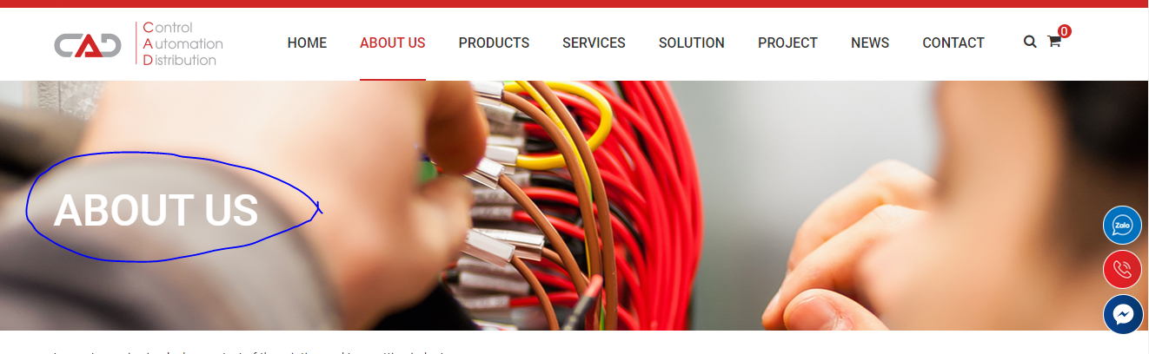
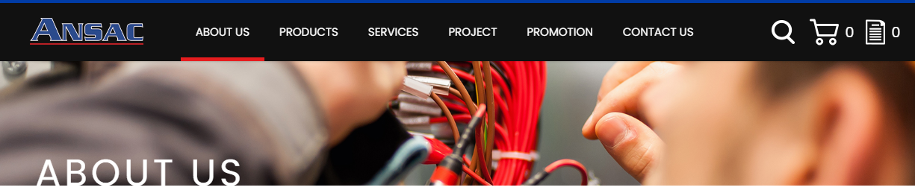
- CLICK VÀO PRODUCT:
+ Hiển thị các nhóm sản phẩm và tất cả các thương hiệu
+ Click vào từng nhóm con thì hiển thị như website mẫu, ví dụ như vào mỗi nhóm thì hiển thị như web mẫu luôn. Đã trao đổi ngay từ ban đầu rồi, và nhóm có thương hiệu nào chỉ hiển thị ra những thương hiệu đó, không hiển thị tất cả các thương hiệu khác mà nhóm sản phẩm đó không có.
https://ansac-tech.com.sg/products/safety
+ Có hiển thị mô tả của nhóm sản phẩm.
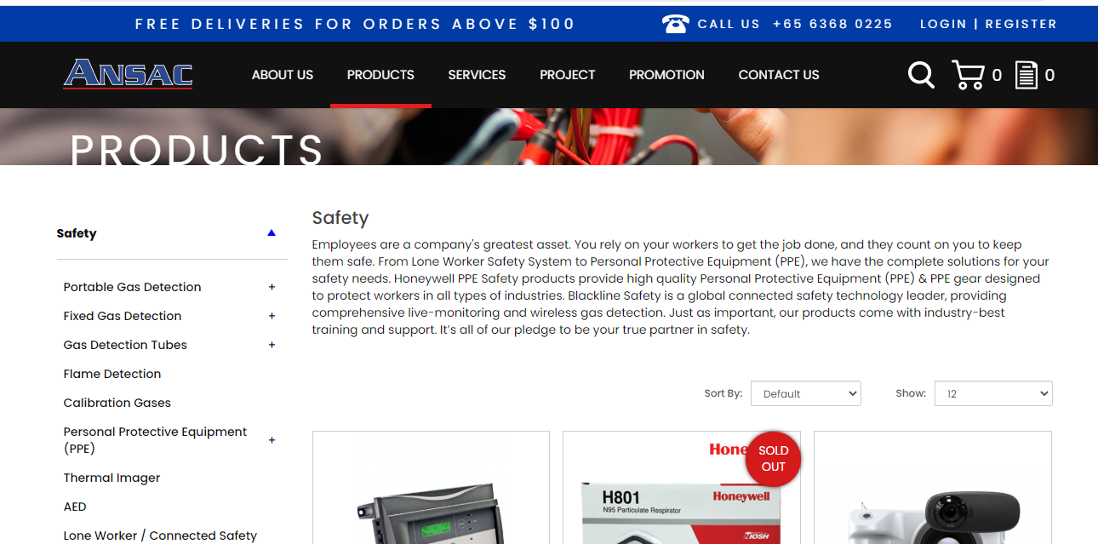
- Mục hệ thống website:
Tiêu đề mục ghi sai rồi. click vào là link đi đến 1 website khác. Kh chủ động gắn link.

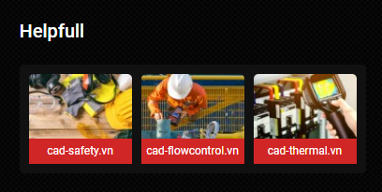

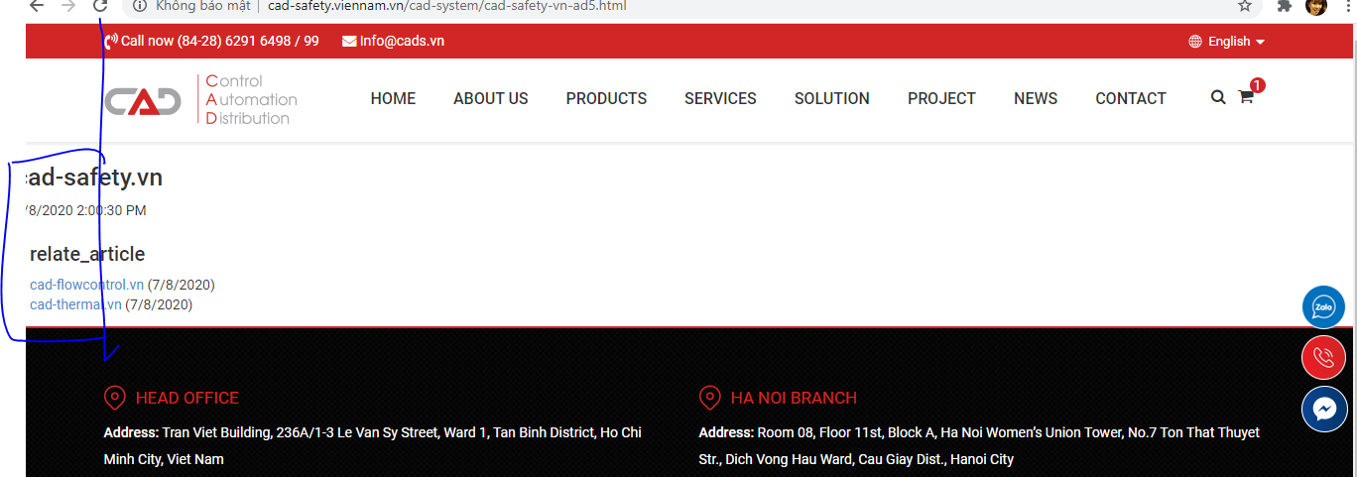
- Mục solution.
Tiêu đề tin liên quan khác bị sai.
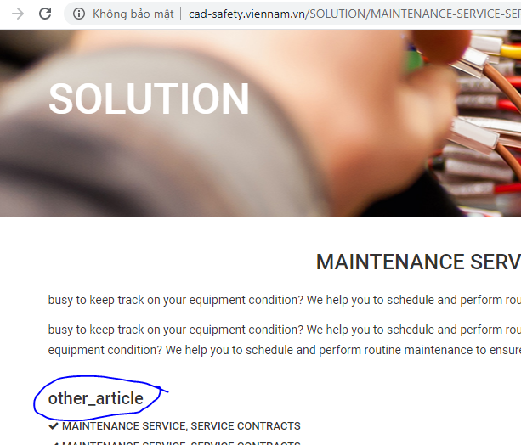
- TIN TỨC:
LỖI, THÔNG BÁO NÓ NẰM LỆCH QUÁ SANG BÊN TRÁI
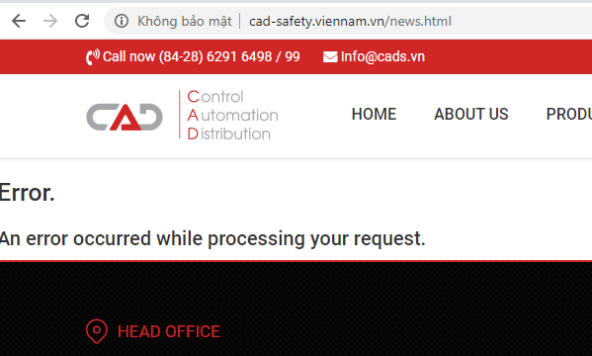
- Trong admin:
+ Chữ thường thì thường hết chữ hoa thì hoa hết.
+ Thay đổi địa chỉ mới đang để địa chỉ cty cũ
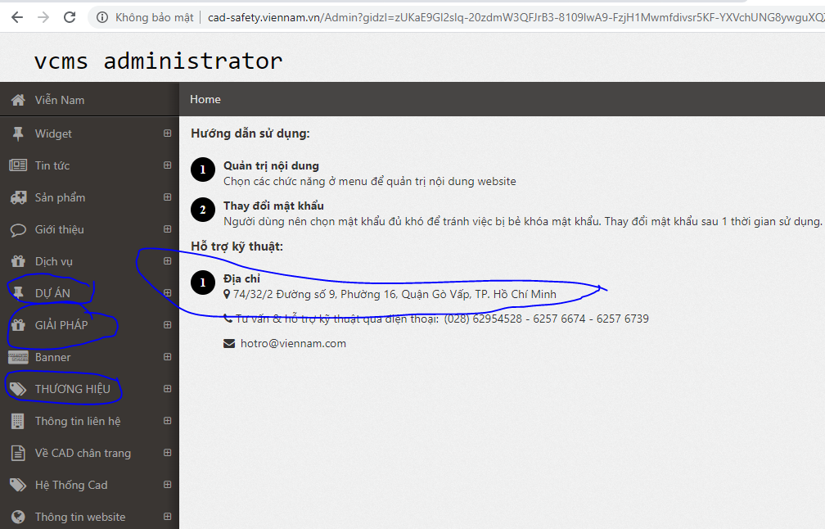

- Trang sản phẩm:
+ Cho product catagory ngang bằng với dòng chữ product bên phải
+ Cho có màu nền của nhóm sản phẩm cho đẹp nhé.
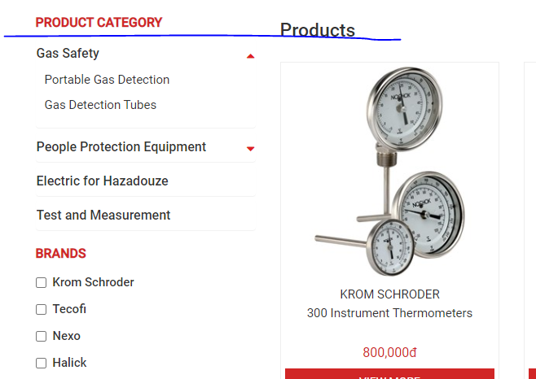
- HỖ TRỢ TRỰC TUYẾN.
Nút điện thoại cho rung lắc gì cho thu hút.
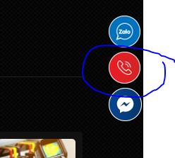
- Dịch vụ:
http://cad-safety.viennam.vn/Services/Servicing-All-Gas-Monitors-ad83.html
- Tin liên quan khác
- Cho hiển thị hình đại diện bên trái và mô tả ngắn bên phải.
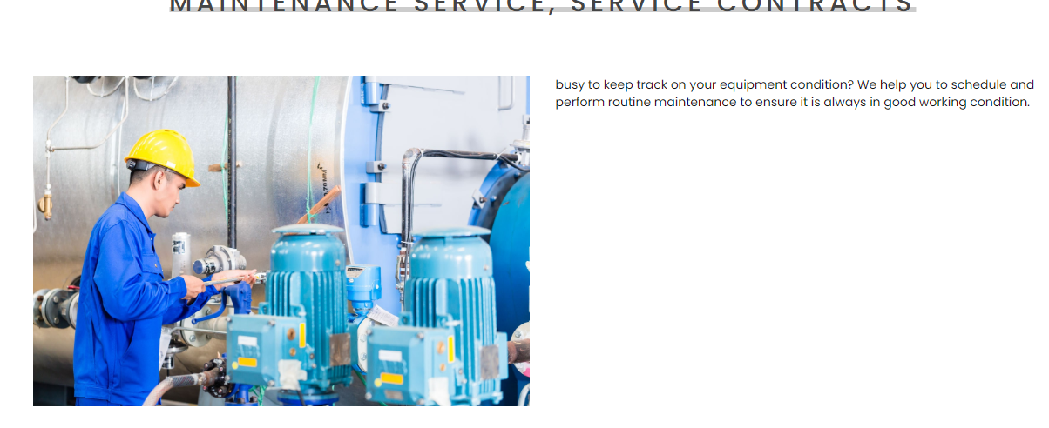
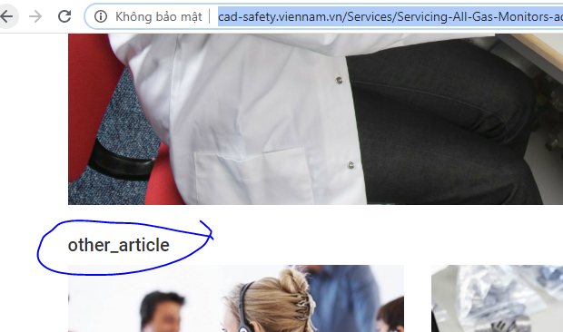
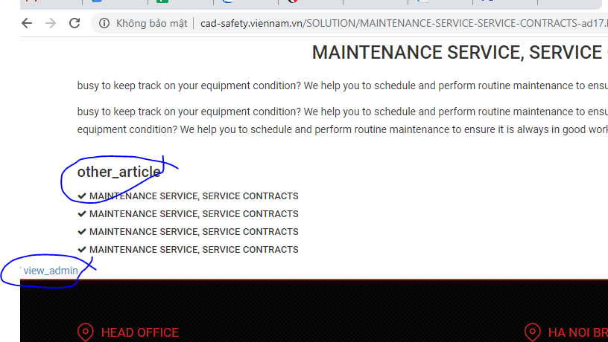
- Mục dịch vụ trang chủ:
Mô tả ngắn nhập ở đâu trong admin và click vào đáng lẽ phải vào nhóm dịch vụ chứ nhỉ? Sao click vô nó lại về trang chủ?
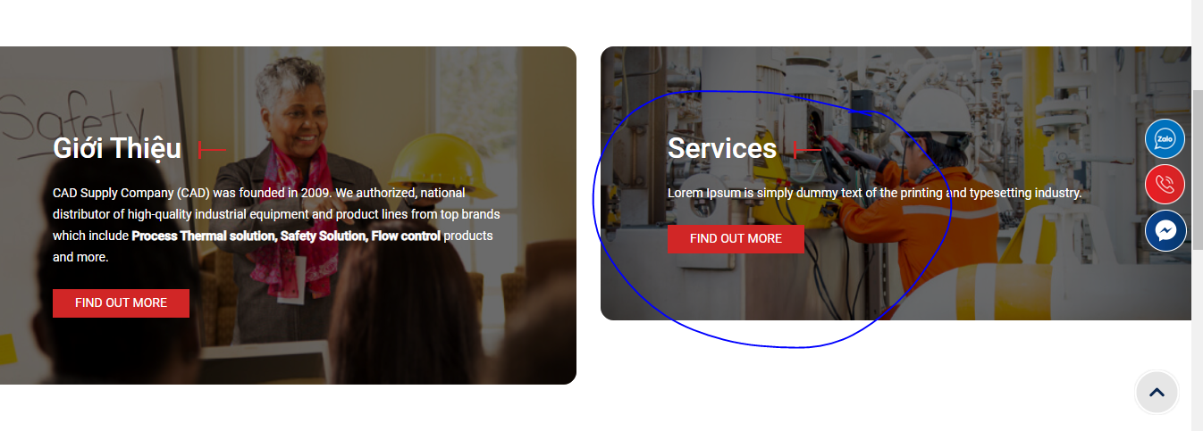
- Download catalogue ở trang chủ:
Amin không đính kèm được file
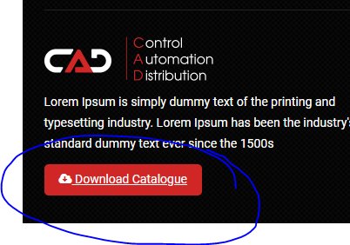
- Đặt hàng
Báo lỗi, tại sao thông báo cứ nằm tuốt ở ngoài bên trái vậy nhỉ???????????

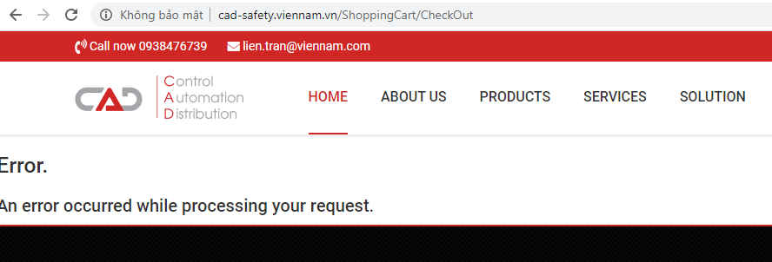
- Click vào nhóm sản phẩm nó hiển thị như hình:
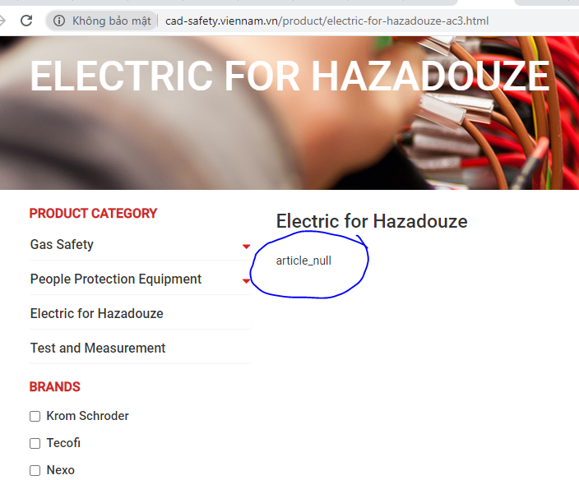

TRÊN DI ĐỘNG

- Click vào Menu:
+ Nhóm con không có sự phân biệt với nhóm cha.
+ Cái mảng màu đỏ cho lên hết tới dấu x và dấu X cho to ra.
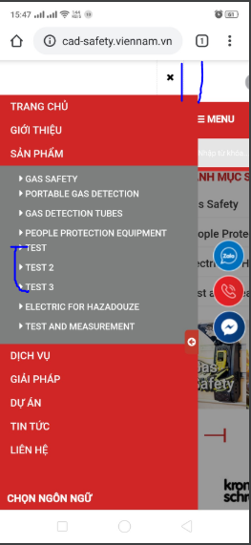
Tham khảo cách hiển thị của website mẫu:
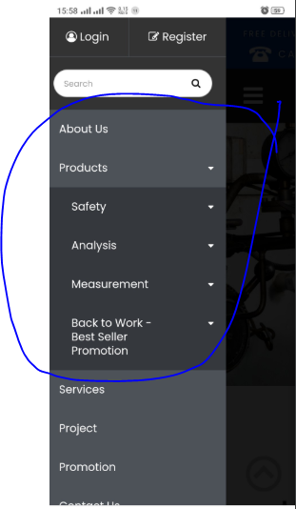

- Phần hệ thống cad
+ cho bằng nhau có thể xử lý trên di động cho cái khung tiêu đề cao lên để nó bằng cái giữa.
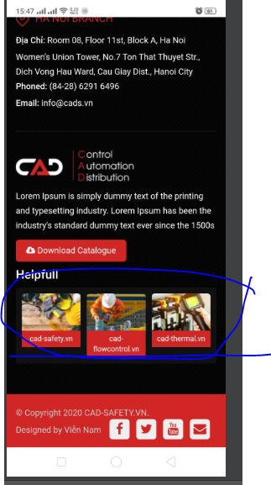
- Danh mục sản phẩm:
- Cho danh mục sản phẩm xuống phía dưới 1 chút.
- Nút sổ xuống cho dịch vào trong bên trái vì nó nằm sát mép quá, click khó.
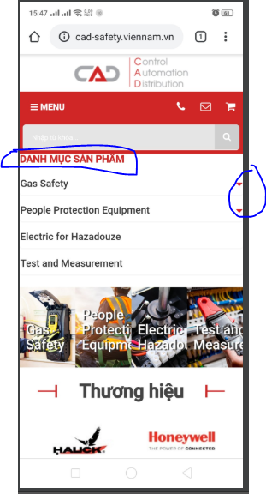
- Vào trang sản phẩm: ví dụ gas safety
+Trình bày mô tả nhóm, sau đó tới phần lọc tìm kiếm.

+Ghi đầy đủ: sort by và show
+Sort By bên trái và show bên phải
+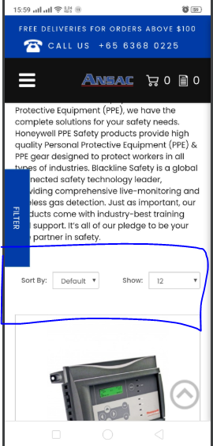

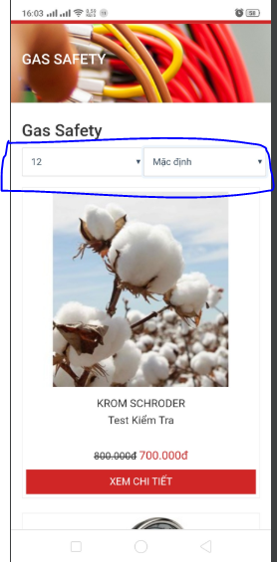
- TRANG CHỦ website
+ Không hiển thị giới thiệu
+ Không hiển thị dịch vụ
+ Không hiển thị đăng ký nhận email
- ĐĂNG KÝ NHẬN EMAIL
Không có thông báo đã đăng ký, và admin chưa thấy chỗ chứa thông tin email đăng ký.
